**新 书 推 荐**

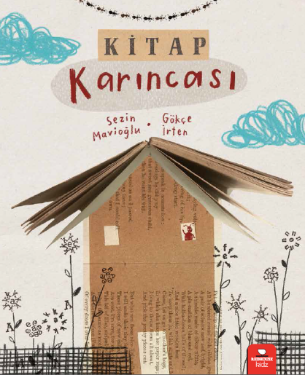**中文书名：《住在书里的蚂蚁》**

**英文书名：ANT IN THE BOOK**

**作 者：Sezin Mavioğlu and** **Gökçe İrten**

**出 版 社：Red House Kids**

**代理公司：S.B. Rights/ANA**

**页 数：40页**

**出版时间：2020年7月**

**代理地区：中国大陆、台湾**

**审读资料：电子稿/样书**

**类 型：知识绘本**

**版权已授：韩国**

**内容简介：**

**2020年艾登·多根基金会成就奖**

**一只小蚂蚁住进了书的世界，它能学会写字吗？**

这本书讲述了一只好奇的小蚂蚁在与集体走散后开始生活在书中的有趣故事。有一天，当蚂蚁和他的家人去一所房子中寻找食物时，我们的小主人公逃离了大部队，来到了一个奇妙的房间。他发现自己在一个书柜里，在那里，蚂蚁潜入了书的世界。它会遇到字母，并学着如何写作；它可以看到数字和标点符号；小蚂蚁有很多故事要读，还有很多新世界要探索……

这只小蚂蚁的冒险将成为一个有趣地向小孩子介绍阅读和写作的读物。

* 关于阅读和写作的愉快故事
* 天才艺术家的精美拼贴插图
* 介绍字母、标点符号和数字给小朋友

**作者简介：**

**塞津·马维奥卢（Sezin Mavioğlu）**有一个闷闷不乐的童年。然而，她始终追求着自己的梦想。她和姐姐在童年的“恶搞花园”中创造了自己的世界，后来她长大了，加入了成人世界，但从未忘记过那个花园。如今，她回到了记忆中那个神圣的地方，为孩子们写故事。RechouseKidz出版的图画书《Kitap Karincasi》是这个花园的第一个果实。后来，她的故事书《Çakıltaşı》由Dinozor Çocuk出版。除了写故事，她还在教书，并继续向年轻人学习。

**戈克·伊尔滕（Gökçe İrten）**毕业于萨班艺术大学，获得视觉艺术和插画设计荣誉学位。她还在伦敦艺术大学的儿童插画课程进修。戈克目前在伊斯坦布尔生活和工作。

**内页插图：**

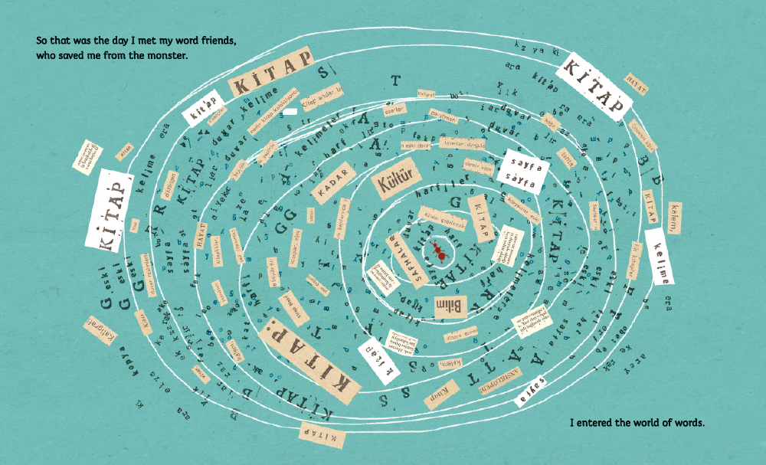

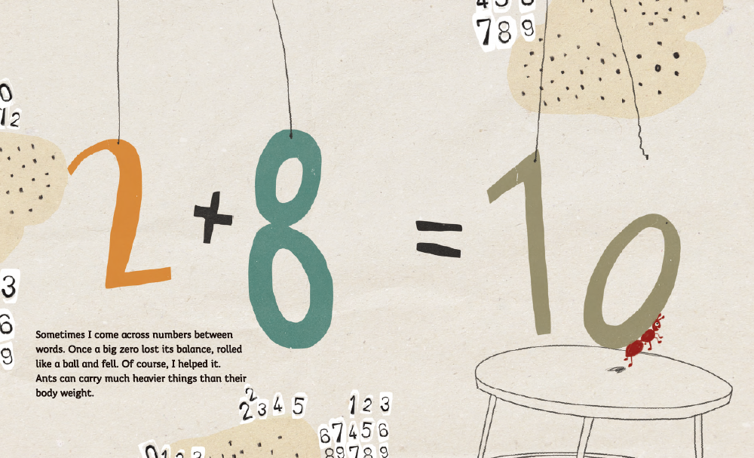

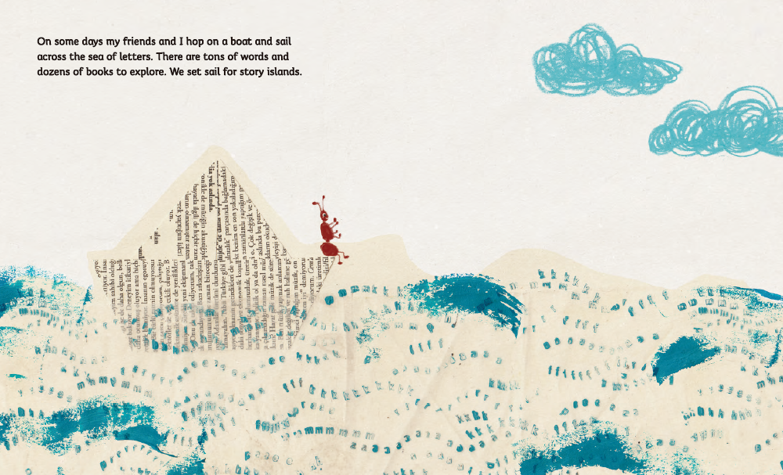

**谢谢您的阅读！**

**请将回馈信息发至：Emily@nurnberg.com.cn**

**徐书凝 (Emily Xu)**

**--------------------------------------------------------------------**

安德鲁﹒纳伯格联合国际有限公司北京代表处

北京市海淀区中关村大街甲59号中国人民大学文化大厦1705室, 邮编：100872

电话：010-82504206

传真：010-82504200

Email: Emily@nurnberg.com.cn

网址：http://www.nurnberg.com.cn

微博：http://weibo.com/nurnberg

豆瓣小站：http://site.douban.com/110577/

微信订阅号：ANABJ2002